

**Linux SSH防火墙使用手册**



**HISSH研发团队**

**https://gitee.com/httpwaf/**

**版权声明**

本文所有解释权归HTTPWAF研发部所有

Linux SSH防火墙（下文简称HISSH）版权所有，保留一切权利。

本文件中出现的任何文字叙述、文档格式、插图、照片、方法、过程等内容，除另有特别注明，版权均属**开发团队**所有，受到有关产权及版权法保护。未经书面许可不得擅自拷贝、传播、复制、泄露或复写本文档的全部或部分内容。

**信息更新**

本文档仅用于为最终用户提供帮助信息，并且随时可由更改或撤回，以最新的文档为准。

**适用版本**

**本文档适用于最新发布版本。**

**免责条款**

根据适用法律的许可范围，按“最新发布版本”提供本文档而不承担任何形式的担保，包括（但不限于）任何隐含的适销性、特殊目的适用性或无侵害性。在任何情况下，都不会对最终用户或任何第三方因使用本文档造成的任何直接或间接损失或损坏负责，即使明确得知这些损失或损坏，这些损坏包括（但不限于）利润损失、业务中断、信誉或数据丢失。

**期望读者**

期望了解本产品主要技术特性的用户、研发人员、售前人员、代理商成员等。本文档假设您对下面的知识有一定的了解：

* SSH与防火墙
* Linux基础知识
* 网络安全基础知识
* 文档信息

|  |  |  |  |
| --- | --- | --- | --- |
| **文档名称** |  | | |
| **扩散范围** | 可扩散任何人 | **文档版本号** | 2.0 |
| **作者** |  | **日期** |  |
| **初审人** |  | **复审人** |  |

* 版本变更记录

|  |  |  |  |
| --- | --- | --- | --- |
| **时间** | **版本** | **说明** | **作者** |
|  |  |  |  |
|  |  |  |  |
|  |  |  |  |
|  |  |  |  |
|  |  |  |  |

**目 录**

1. 安装前准备 5

1.1. 系统支持 5

1.2. 承诺 5

1.3. 不承诺 5

2. 安装方式 5

2.1. 安装步骤 5

2.2. 运行、停止和卸载 6

3. WEB管理 7

3.1. 登录 7

3.2. 首页数据 8

3.3. 主页二 9

3.4. 日志 10

4. 系统管理 11

4.1. 远程管理 11

4.2. 系统重启 12

5. 开机启动 12

6. 开放源码 12

# 安装前准备

## 系统支持

HISSH是一款以Linux SSH为协议的应用防火墙，支持主流CentOS、Ubuntu、Debian等x86-64位系统，管理端口9988**禁止向公网开放**（或设置IP访问白名单）。

## 承诺

为了保证服务器安全，我们承诺：

1. 除首次下载安装包，**任何时候绝不联网**，更没有任何后门，不放心的用户可以源码方式部署。
2. 实战测试过主流环境，稳定可靠，默认设置不会影响系统。

## 不承诺

免费版不承诺任何环境都有效，不提供任何技术服务，无论任何原因引发的任何问题，都不负任何责任。**请务必在测试环境完美演练后，再谨慎部署到生产环境。**

# 安装方式

## 安装步骤

**hissh集安装、启动、状态监控、停止于一体，**保证系统可以联网，并且9998端口没有被占用，以root权限，运行下面命令：

chmod +x ./hissh

./hissh

首次运行要下载最新版本，大约需要1分钟时间，如果出现下图三个步骤，打印出了 3.System is running.....，代表已经安装成功。

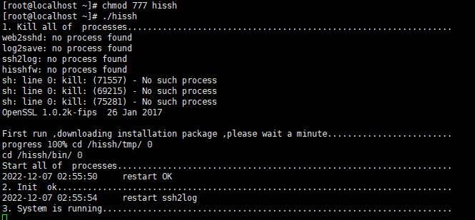

## 运行、停止和卸载

启动运行: ./ hissh

后台模式运行: ./ hissh daemon

停止运行: ./ hissh stop

卸载 : rm /hissh/ -rf

默认没加开机启动，请自行把/hissh/bin/hissh加入服务器开机启动程序。

# WEB管理

## 登录

管理口是9988端口，在浏览器上输入服务器的IP如http://192.168.1.8:9988/即可看到登录页面，用户名是admin 密码默认是admin ，登录进入主页后，请在顶上右边菜单尽快修改密码。

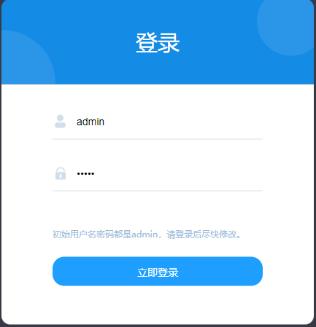

## 首页数据

登录后进入主页，其中流量数据是**1分钟更新一次**，如果今日登录过SSH，至少会出现今日登录成功的数据，说明系统运行正常，否则就和我们技术支持联系。

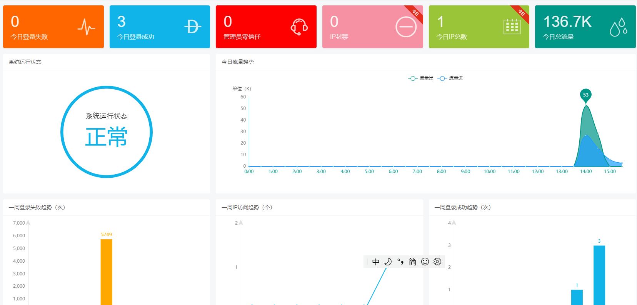

界面中间是今天的SSH流量图数据。

后面是最近7天的登录失败次数和IP流量数，系统是否遭受暴力破解密码，一目了然。

## 主页二

主页二 是综合利用各种技术检测管理员的行为，包括登录次数异常、IP地址数量异常、危险指令等。比如系统管理员在最近一段时间都没在凌晨登录，一旦凌晨登录服务器，就会报警中高风险。有两种可能：

1. 系统管理员的电脑被植入了木马，黑客利用管理员电脑做跳板。
2. 系统其他服务进程有未知漏洞被黑客利用，取得了系统管理权限运行命令非常危险。

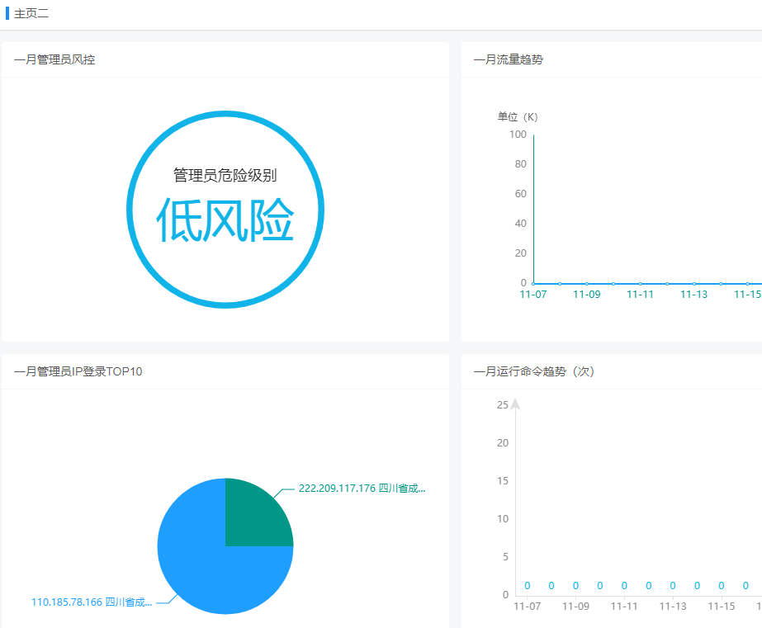

## 日志

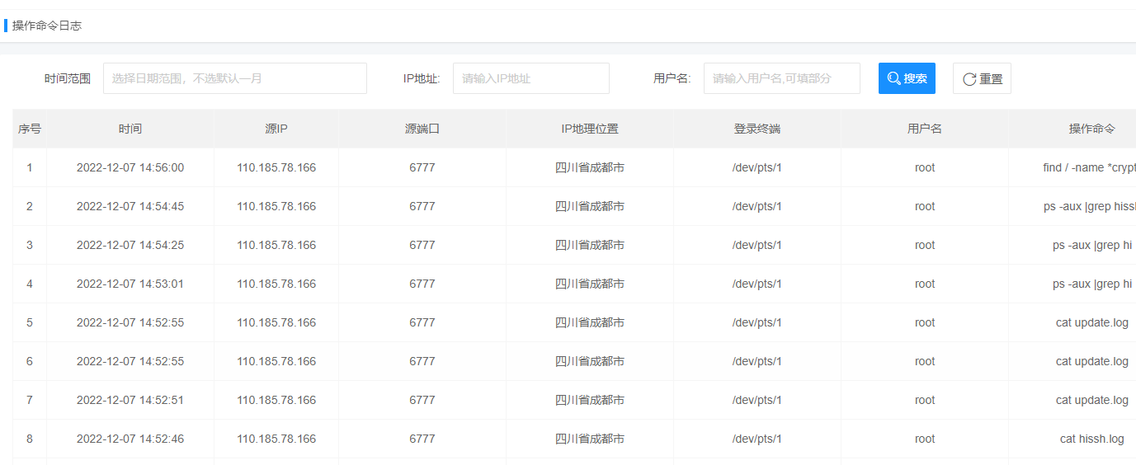

日志包括登录成功、失败的命令，付费版会全程零信任审计系统管理员的操作日志，防止非法入侵后，删除默认的系统日志。危险操作或者异常，会在后面的统计分析里面报警。

# 系统管理

## 远程管理

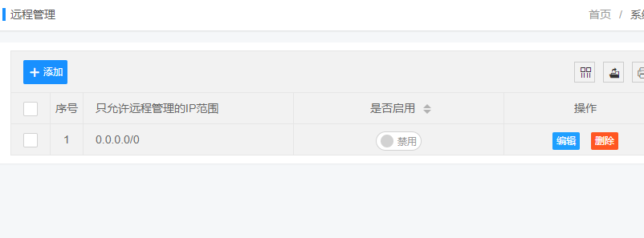

HISSH的9988端口默认允许任意IP访问(0.0.0.0/0)，为了保证安全，禁止向公网用户开放。最好在边界防火墙上配置9988端口的访问范围，如果在这里设置不正确，HISSH可能无法访问，会返回“aha, aihttps is here” 的禁止访问提示。

如果万一设置错误，解决方法是重装HISSH。

## 系统重启

某些情况下，如增加了设置了阻断等，要重启才能生效。重启过程一般在几秒完成，重启后，务必刷新主页查看运行状态，显示正常代表配置正确。

# 开机启动

开机自启动请自行编写脚本启动hissh 程序，默认不会改动系统任何配置。

/hissh/bin/hissh daemon是以后台守护进程的方式启动。

# 开放源码

hissh是业界唯一开源的Linux SSH防火墙，源码可以开放，付费和功能定制请加微信号httpwaf。



攻防乃顶级智商对抗，我们努力做最好用的各类应用防火墙，包括WEB应用防火墙、Linux进程防火墙、数据库防火墙、物联网防火墙等等，**9988管理端口禁止向公网开放，勿谓言之不预也**。